导轨式三相电能表

使用手册
（2022.7.1 V2.1）

目 录
一、概述 1
二、产品规格 1
三、技术参数 1
四、安装与接线 2
4.1安装外形图及接线图 2
4.2安装注意事项及方法 3
五、使用说明 4
5.1 面板格式 4
5.2功能说明 4
5.3 显示说明 5
5.4 电流变比编程说明 7
5.5 通讯编程说明 7
六、电能脉冲 8
七、典型应用 9
订货规范 9

一、概述
导轨式电能表是本公司集多年的电表设计经验，所推出的新一代微型电能表以便于用户在不同场合下使用。
该电能表采用LCD显示，可进行时钟、费率时段等参数设置，并具有电能脉冲输出功能；可用RS485通讯接口与上位机实现数据交换，极大地方便了用电自动化管理。
该电能表具有体积小、精度高、可靠性好、安装方便等优点，性能指标符合国际GB/T17215、GB/T17883和电力行业DL/T614对电能表的各项技术要求。

二、产品规格
产品系列 | 精度等级 | 额定电压 | 电流规格 | 脉冲常数
三相导轨式电能表 | 1.0 | 3×220/380V  3×57.7/100V | 3×1.5(6)A | 6400imp/kWh
 |  |  | 3×5(20)A | 1600imp/kWh
 |  |  | 3×10(40)A | 800imp/kWh
 |  |  | 3×20(80)A | 400imp/kWh

三、技术参数
项目 |  |  | 技术指标
精度等级 |  |  | 有功：1.0级，无功：1.0级
额定电压 |  |  | 220V
电流规格 |  |  | 1.5(6)A、5(20)A、10(40)A、20(80)A
工作电压 |  |  | 正常工作电压范围：0.9～1.1Un极限工作电压范围：0.7～1.2Un
参比频率 |  |  | 50Hz 或60Hz
起动电流 | 直接接入 |  | 0.004Ib
 | 经CT接入 |  | 0.002In
功耗 |  | 电压线路 | ≤5VA/相
 |  | 电流线路 | <4VA/相
电压脉冲输出 |  |  | 脉冲宽度：80ms±20ms；光耦隔离，集电极开路输出
通讯 |  |  | RS485接口，MODBUS-RTU(其他协议可定制)
时钟误差 |  |  | ≤0.5s/d
温度范围 |  |  | 正常工作温度：-10℃~+45℃；  极限工作温度：-20℃～+55℃；存储温度：-40℃～+70℃
相对湿度 |  |  | ≤95%(无凝露)
平均无故障工作时间(h) |  |  | ≥50000
外形尺寸（宽×高×深） |  |  | 126×93×77(mm)

四、安装与接线

4.1安装外形图及接线图
4.1.1外形及尺寸
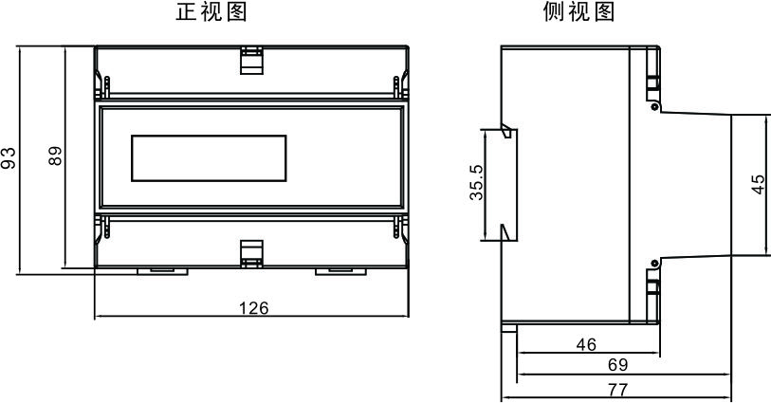

4.1.2安装图
该系列仪表采用35mm标准导轨安装方式，如下图
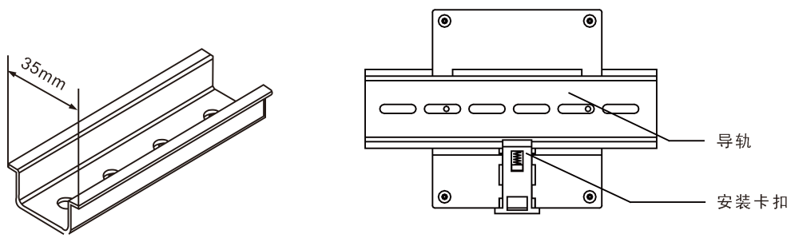

4.1.3接线图
该仪表支持直接接入和经电流互感器接入两种接线方式。
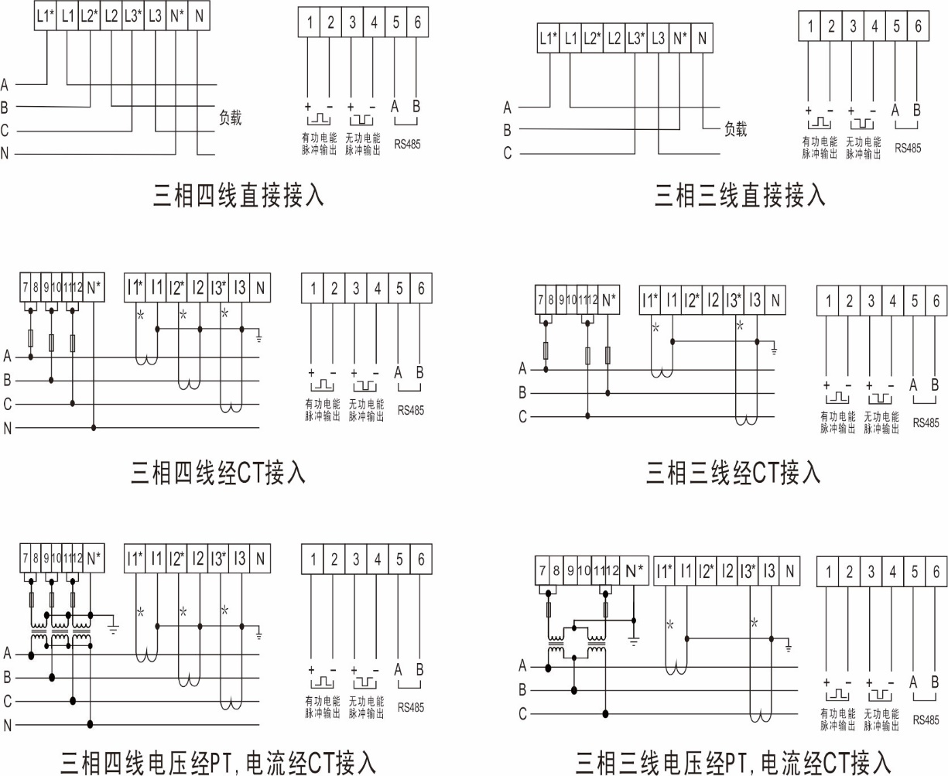

4.2安装注意事项及方法
4.2.1、电能表应安装在室内通风干燥的地方，采用35mm标准导轨方式安装。
4.2.2、安装接线时应按照电能表侧面的接线图进行接线，最好用铜接线头接入。对于直接接入式电能表接线时应注意进线时应注意进线和出线方向，并将螺钉拧紧，避免因接触不良而引起电能表工作不正常；经电流互感器接入式的电能表接线时应注意电流互感器次级的极性。

五、使用说明

5.1 面板格式
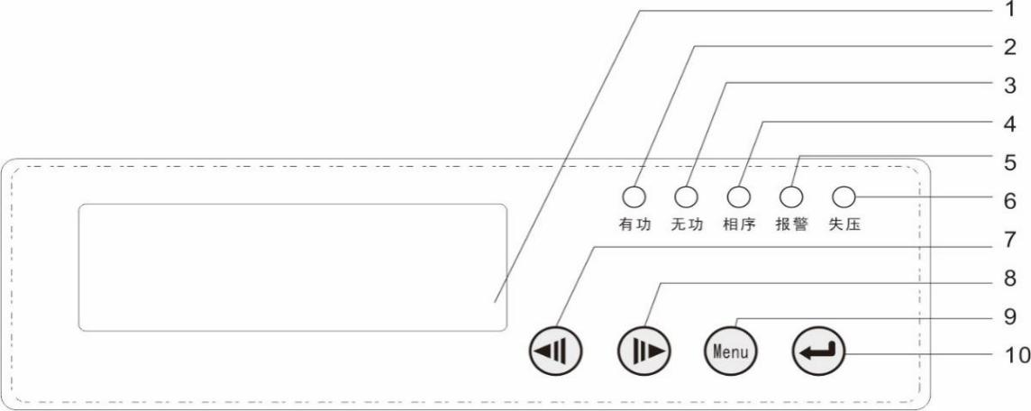
面板说明：
编号 | 名称 | 状态示例 | 功能说明
1 | LCD |  | 液晶显示
2 | 有功 | 指示灯点亮 | 有功电能脉冲指示
3 | 无功 | 指示灯点亮 | 无功电能脉冲指示
4 | 报警 | 指示灯点亮 | 电表错误报警指示
5 | 相序 | 指示灯点亮 | 相序错误指示
6 | 失压 | 指示灯点亮 | 失压状态指示
7 | 按键 |  | 设置和左翻键
8 | 按键 |  | 设置和右翻键
9 | 按键 |  | 设置和主菜单键
10 | 按键 |  | 设置和确认键

5.2功能说明
计量：
●三相导轨表可进行正、反向有功电能，输入、输出无功电能的计量，同时可测量A、B、C三相电压，三相电流，各相和总有功功率、无功功率、功率因数及电网频率，并具有最大需量记录功能；电能按有、无功及正、反向总、尖、峰、平、谷分别累计、存储。
时钟及时段费率：
●时钟误差在0.5s/天以内，具有日历、计时和闰年自动切换功能。
●可编程设置一年两个时区，两个时段表，8个日时段数及尖、峰、平、谷 4种费率，时段最小间隔为15分钟。
显示：
●具有数据轮显和数据键显功能，可通过面板上的按键查询电压、电流、功率因数、频率、有功功率、无功功率、正反向有功电能、正反向无功电能，若8秒内无按键按下，自动切换轮显状态，轮显时间为4s。
●有、无功电能脉冲输出，用于校表、远程电能采集。 无源光电隔离型输出端口，脉冲宽度：80ms±20ms。
●通信接口：RS485
●通信协议：MODBUS-RTU（其他可定制）
●通信速率：9600bps（默认）、19200bps、4800bps、2400bps、1200bps可选
抄表和电能管理功能：
●通过RS485组成远程自动抄表，实现电能的智能化管理。

5.3 显示说明
显示正向有功总电量、反向有功总电量、正向无功总电量、反向无功总电量、电压、电流、有功功率、功率因数、频率、无功功率、表号、表常数，见下面图示。（用户可在订货时 选择要显示的项，只可减少，也可以选择循环显示或手动翻页显示）

序号 | 名称 | 通过按“”键进行下一画面切换
1 | 正向有功总电量
2 | 反向有功总电量
3 | 正向无功总电量
4 | 反向无功总电量
5 | A相电压值
6 | A相电流值
7 | 总有功功率值
8 | 功率因数值
9 | 电网频率
10 | 总无功功率值
11 | B相电压值
12 | C相电压值
13 | B相电流值
14 | C相电流值
15 | A相有功功率值
16 | B相有功功率值
17 | C相有功功率值
18 | A相无功功率值
19 | B相无功功率值
20 | C相无功功率值
21 | 表号
22 | 脉冲常数

5.4 电流变比编程说明
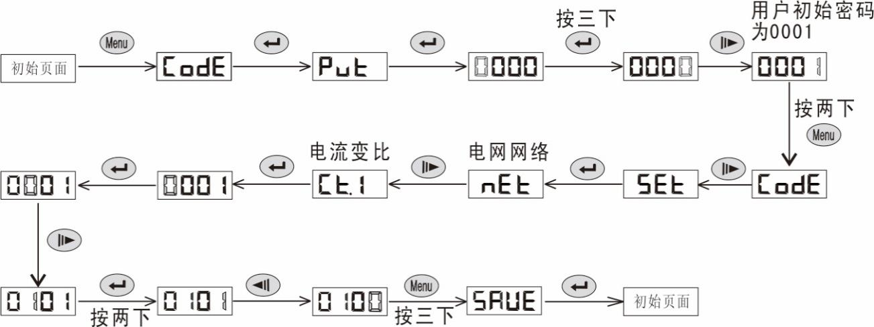

5.5 通讯编程说明
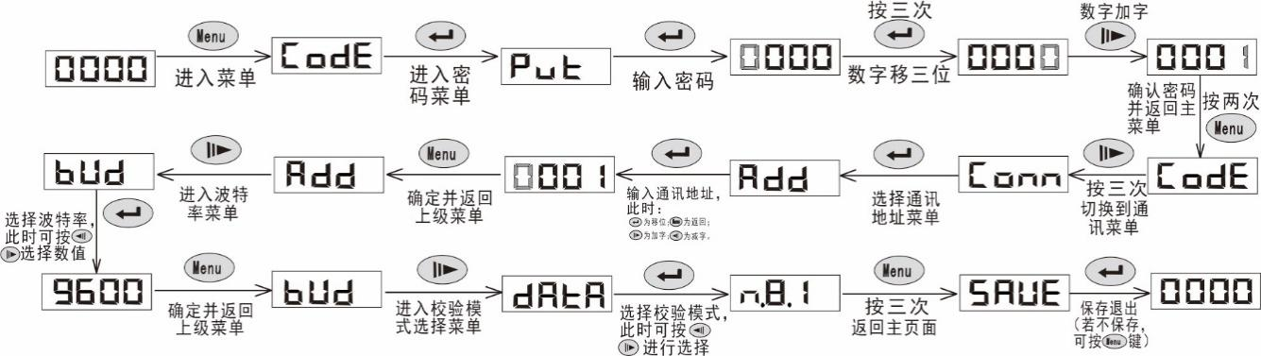备注：1、本仪表提供1200-19200计五种波特率供用户选择；
2、选择通讯校验模式时n.8.1为无校验位，o.8.1为奇校验，e.8.1为偶校验。

六、电能脉冲
三相导轨电能表提供双向有功、无功电能计量，2路电能脉冲输出功能和RS485的数字接口来完成电能数据的显示和远传。集电极开路的光耦继电器的电能脉冲实现有功电能和无功电能远传，可采用远程的计算机终端、PLC、DI开关采集模块采集仪表的脉冲总数来实现电能累积计量。所采用输出方式是电能的精度检验的方式（国家计量规程：标准表的脉冲误差比较方法）。
秒脉冲可用来远程监测仪表内部时钟，既仪表内部时钟每加一秒，产生一个脉冲信号。
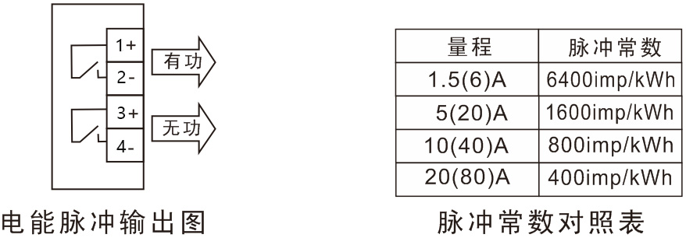

（1）电气特性：脉冲采集接口的电路示意图中VCC≤48、IZ≤50mA。
（2）脉冲常数：6400imp/kWh（见上表），其意义为：当仪表累1kWh时脉冲输出个数为6400个，需要强调的是1kWh为电能的2次电能数据，在PT、CT的情况下，6400个脉冲对应1次电能数 据为1kWh×电压变比PT×电流变比CT。
（3）应用举例：PLC终端使用脉冲计数装置，假定在长度为t的一段时间内采集脉冲个数为N个，仪表输入为10kV/100V、400A/5A，脉冲常数为 6400，则该时间段内仪表电能累积为N/6400×100×80度电能。

七、典型应用
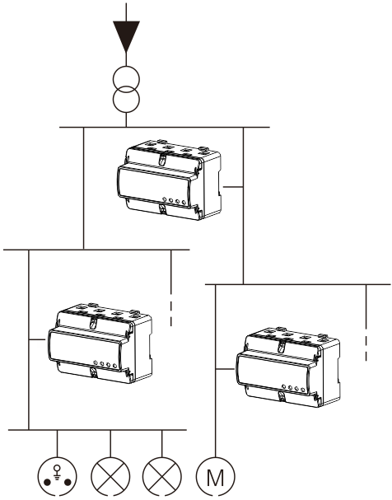
●该系列导轨式电能表通过LCD液晶显示屏显示电能消耗。
●该电能表带有电能脉冲输出接口，可采集有功电能，实现DCS远传。并且带有RS-485通讯接口，可通过上位机实现抄表和编程设置。（通讯说明见《导轨电能表通讯说明》）
●此外，微型化的结构方便其与微型断路器一起使用，安装于终端配电箱内。为低压配电终端的电能计量提供了有效的解决方案。
●广泛使用于楼宇、商场、会展中心、学校、机场、港口及工厂等。

订货规范
产品系列：三相导轨式电能表
额定电压：220V
电流规格：5（20）A
测量： 总电能、分时复费率电能、电压、
电流、有功功率、功率因数
附加功能：RS485通讯，MODBUS协议
其它： 分时时段出厂预设
*注：时段未作说明时按默认设置出厂。

